|  |  |
| --- | --- |
| Gerb-BMSTU_01**1** | **Министерство науки и высшего образования Российской Федерации**  **Федеральное государственное бюджетное образовательное учреждение**  **высшего образования**  **«Московский государственный технический университет**  **имени Н.Э. Баумана**  **(национальный исследовательский университет)»**  **(МГТУ им. Н.Э. Баумана)** |

ФАКУЛЬТЕТ **БИОМЕДИЦИНСКАЯ ТЕХНИКА**

КАФЕДРА **БИОМЕДИЦИНСКИЕ ТЕХНИЧЕСКИЕ СИСТЕМЫ (БМТ-1)**

НАПРАВЛЕНИЕ ПОДГОТОВКИ **09.03.03 Прикладная информатика (Цифровые биомедицинские системы)**

**Отчет**

|  |  |
| --- | --- |
| **по лабораторной работе №** | 4 |

**Название:**

Пользовательские структурные типы и операции ввода-вывода

**Дисциплина:** Алгоритмизация и программирование

|  |  |  |  |  |
| --- | --- | --- | --- | --- |
| Студент | БМТ1-13Б |  |  | Каримова Алина Равильевна |
|  | (Группа) |  | (Подпись, дата) | (И.О. Фамилия) |
|  |  |  |  |  |
| Преподаватель |  |  |  | Т.А.Ким |
|  |  |  | (Подпись, дата) | (И.О. Фамилия) |

Москва, 2022

# Задание 1

Решить задачу, используя функциональную декомпозицию кода, самостоятельно разработанные структурные типы и рассмотренные на лекции приёмы корректной работы с файловым вводом-выводом. В работе необходимо показать умение:

1. Отделения вычисляющих(чистых) функций от функций ввода-вывода.

2. Использование структурных типов для промежуточного хранения результатов вычислений и передачи их между функциями вычисления и функциями ввода-вывода.

3. Написания юнит-тестов написанных функций.

Задан файл F, состоящий из записей. Каждая запись содержит название города и год его основания. Переписать в файл G сведения обо всех городах, название которых начинается на букву «A». Вывести на экран содержимое обоих файлов.

# Исходный код

mutable struct info

        name::String

        age::Int

        function info(name, age)

            new(name, age)

        end

    end

function input()

    f = open("C:/Users/Lenovo/Desktop/Данные/User/Desktop/Study/Programming/Julia/Laba4/data.txt", "r")

    mas = []

    while (!eof(f))#end of file

        str = readline(f)

        name = split(str, " ")[1]

        age = parse(Int, split(str, " ")[2])

        push!(mas, info(name, age))

    end

    close(f)

    return mas

end

function get(mas) #(дать: сет, вернуть: сет с городами на А)

    new\_mas = []

    for i in range(1, length(mas))

        if mas[i].name[1] == 'A'

            push!(new\_mas, mas[i])

        end

    end

    return new\_mas

end

function new\_file\_add(new\_mas)

    open("C:/Users/Lenovo/Desktop/Данные/User/Desktop/Study/Programming/Julia/Laba4/new\_data.txt", "w") do file

        for i in range(1, length(new\_mas))

            println(file, new\_mas[i].name, " ", new\_mas[i].age)

        end

    end

    return open("C:/Users/Lenovo/Desktop/Данные/User/Desktop/Study/Programming/Julia/Laba4/new\_data.txt", "r")

end

function output(f)

    while (!eof(f))#end of file

        str = readline(f)

        println(str)

    end

    println()

    close(f)

end

new\_mas = get(input())

new\_file\_add(new\_mas)

println("File:")

output(open("C:/Users/Lenovo/Desktop/Данные/User/Desktop/Study/Programming/Julia/Laba4/data.txt", "r"))

println("New file:")

output(new\_file\_add(new\_mas))

# Схема алгоритма

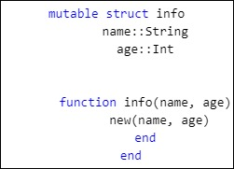

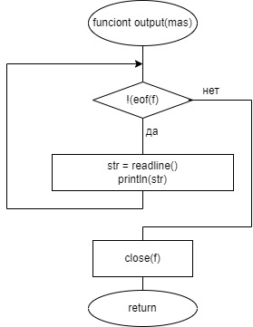

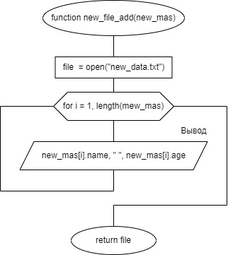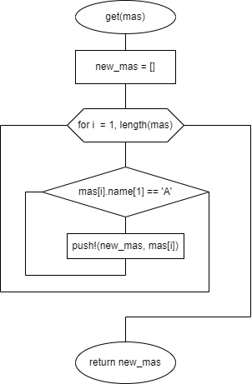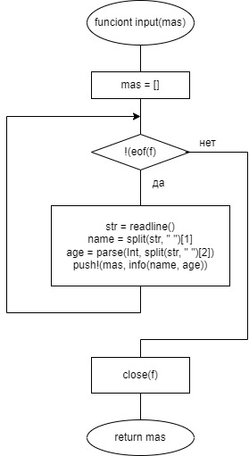

# Тестирование алгоритма

Приводим результаты тестирование. Описываем сценарии проверок, ожидаемый результат и полученный результат. Делаем выводы…

|  |  |  |  |  |
| --- | --- | --- | --- | --- |
| **Наименование проверки** | **Исходные данные** | **Ожидаемый результат** | **Полученный результат** | **Вывод** |
| Основная | Kot 1528  Afada 1372  Proom 856  Neet 1200  Ayiro 300  Banda 100  Alfonso 87  Agrant 4006 | File:  Kot 1528  Afada 1372  Proom 856  Neet 1200  Ayiro 300  Banda 100  Alfonso 87  Agrant 4006  New file:  Afada 1372  Ayiro 300  Alfonso 87  Agrant 4006 | File:  Kot 1528  Afada 1372  Proom 856  Neet 1200  Ayiro 300  Banda 100  Alfonso 87  Agrant 4006  New file:  Afada 1372  Ayiro 300  Alfonso 87  Agrant 4006 | + |

# Выводы

Научилась работать с файлами, структурными типами данных. Познакомилась с особенностями оператора сравнения в Julia.